Математика в 2 года
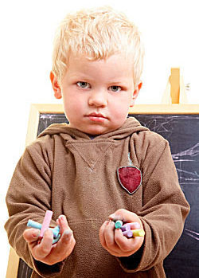
Многие родители считают, что математика – слишком сложная и абстрактная наука для ребенка, поэтому откладывают занятия ею как минимум до 4-5 лет. Однако в 2-3 года сознание ребенка уже готово к усвоению основных математических категорий и операций. Конечно, не стоит думать, что Ваш малыш высидит долгий урок за партой - первые занятия по математике должны быть частью обычных игр и занимать не более 10 минут в день.
Как это ни странно, но психологи и педагоги выяснили, что вовсе не знание цифр делает начало изучения математики в школе успешным и эффективным. Такие знания могли выручать лишь на самых первых занятиях, гораздо важнее оказывалась подготовленность логического мышления ребенка к выполнению определенных логических операций.
Именно поэтому на первых занятиях следует объяснить малышу само понятие количества, научить разбираться, что такое «много», а что «мало» лишь затем перейти к сравнению и освоению счета. Самое важное, сделать это наглядно и занимательно.
Возьмите два грузовика разного размера набор кубиков или кирпичиков из конструктора. В большой грузовик положите большее число элементов, а в маленький меньшее. Не стоит класть очень много деталей. Будет достаточно 5-6 кубиков для одного и 2-3 для второго. Эти транспортные средства станут Вашим первым наглядным пособием по математике.
Вместе с ребенком отвезите оба грузовичка к любимой игрушке малыша, высыпьте поочередно кубики и проговорите: «Смотри, в этом грузовике мало кубков, а вот в этом много». Теперь измените игровую ситуацию: пусть в маленьком грузовике лежит много деталей, а в большом 2-3 элемента. Повторите тот же маршрут с разгрузкой и комментариями. Теперь можно попробовать уравнять количество кубиков в обеих машинах. Снова подчеркните при разгрузке, что кубиков поровну.
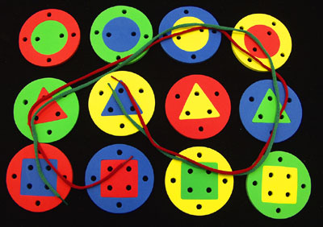
Если Вы видите, что ребенок понимает и принимает Вашу игру, сам без ошибок определяет, много или мало кубков находится в кузове в разные моменты, можно познакомить его с логической операцией сравнения. Для этого Вам нужно доложить в одну из машин дополнительные камешки и подчеркнуть, что в грузовике стало больше деталей, чем в другом.
В эту же игру можно с успехом играть и на прогулке, заменив кубики камешками.
Не менее важно для развития математического мышления малыша освоить операцию сериации, то есть построения логических цепочек в порядке убывания или возрастания величины. Простейшие виды таких цепочек, это классические детские пирамидки и матрешки. Можно также попросить ребенка выстроить по росту кукол или плюшевых зверушек, ленты или мячики и т.п. Можно предложить ребенку попрактиковаться в составлении цепочки отличающихся по другому признаку, например, по степени интенсивности цвета. Возьмите несколько одинаковых пластиковых стаканчиков и разведите в каждом из них одну и ту же краску с большим или меньшим количеством воды.
После таких занятий Вы сможете подойти с ребенком к понятию классификации, математического анализа и синтеза. Такого рода упражнения тоже вполне доступны для двухлетнего малыша.
Выложите перед ребенком ряд из двух мячиков разных цветов и одного кубика. Теперь предложите ему угадывать и брать предметы, которые Вы загадали. Ваши объяснения и будут стимулировать аналитические и синтетические способности крохи. Для начала попросите малыша взять синий мячик. Затем усложните задание и скажите, что загадали синий предмет, но не мячик. Ребенок должен внимательно посмотреть на ряд и выбрать куб. Таких заданий может быть очень много, они варьируются вместе с длиной и составом придуманного Вами ряда, можно просить взять несколько предметов, отвечающих одному признаку, например: «Я загадала всё круглое», или сравнивать элементы ряда не только по форме, но и по размеру.
Когда Вы с ребенком подходите к изучению названия цифр и освоению счета отличным наглядным пособием могут стать пальцы, Ваши и малыша. Пускай ребенок покажет один пальчик, а затем два, теперь можно вслух их пересчитать. Посчитайте нос и уши, глаза и рот. Такие упражнения наверняка развеселят ребенка, и своей занимательностью позволят лучше запомнить цифры.
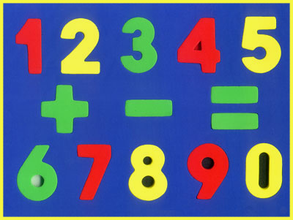
Название и понятие цифры не должно идти отдельно от количества, поэтому, обязательно подчеркивайте эту связь. Попросите принести Вам два кубика или собрать в корзинку два яблока, два мячика или круга, вырезанных из картона или плотной бумаги.
Можно поиграть в игру «Домики». Для этого вам понадобятся разрезные картинки с изображением разного количества предметов, такие картинки можно сделать самостоятельно, а можно подобрать наиболее симпатичные в готовом наборе.
Сделайте из конструктора или нарисуйте 3 разных домика: первый предназначается для тех зайчиков, уток, грибочков, которые изображены на картинке по одному, другой – для тех, кого или чего на картинке по два, а последний для картинок, состоящих из трех одинаковых предметов.
По такому же принципу продолжаем изучать цифры и дальше. Параллельно можно знакомить ребенка с азами сложения и вычитания.
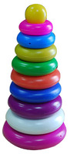
Для этой задачи очень хорошо подойдет сбор «ягод». Для этого лучше подойдут вырезные карточки или круги, так как их малышу будет удобнее удерживать в ладошке. Дайте ребенку в руку ягодку, проговорите, что у него в руке одна ягода. Теперь дайте ему еще одну ягодку и спросите, сколько стало теперь. «Ты держал одну ягодку, а теперь мы прибавили к ней еще одну, значит, ягод стало две». А теперь можно представить, что прибежал мишка из леса и съел одну ягодку. Снова подробно проговариваем арифметическое действие. «У нас было две ягодки, прибежал мишка и съел одну, сколько осталось ягод? – Правильно, одна». На начальном этапе можно не вводить названия арифметических знаков и самих процедур, чтоб не перегружать ребенка. Чем увлекательнее будет придуманный Вами игровой сюжет, тем интереснее и веселее будет ребенку осваивать новые знания. Подобным образом продолжаем постепенно усложнять задания, но не нужно торопиться и брать для решения и игры примеры на сложения с суммой больше пяти. Важно, чтобы ребенок усвоил сам принцип сложения и вычитания.
Смелее придумывайте разнообразные задания и будьте терпеливы, хвалите ребенка за верные ответы и не ругайте за возможное непонимание или ошибки. Если Вы чувствуете, что малыш, пока не может усвоить тот или иной принцип математического и логического мышления, временно отложите подобный тип упражнений и вернитесь к ним немного позже.
Не стоит ограничивать Ваши занятия пространственными рамками: считайте и складывайте всюду, где Вам представится такая возможность – на прогулке и в магазине, в автобусе и в гостях, и Вашего любознательного малыша ждет настоящий математический успех.

